比音勒芬

20190919: 27.6（静态PE 29.11） → 40.2,高于现价46%

卡位行业最优赛道，对标海外4倍空间，这个龙头体量将扩张2-3倍，净利率高于平均值10个百分点，估值仅18倍，目标价高于现价46%

主要观点

一、运动服饰行业在服装各子行业中排名第一，相比日本市场空间仍有4倍

二、公司是高尔夫和度假旅游服饰龙头，聚焦国内高净值人群，开店空间2-3倍奠定增长基础

三、高毛利是基础，存货消化能力强，奠定强盈利能力，净利率显著高于行业平均

四、预计今年净利润增长41.35%，目标价高于现价46%

相关标的：比音勒芬一、运动服饰行业在服装各子行业中排名第一，相比日本市场空间仍有4倍。

1、运动服饰行业5年复合增速13%，子行业中排名第一

运动服饰行业持续高景气，未有明显受到经济下行压力影响，2013年至2018年年均复合增长13.04%，子行业中排名第一。

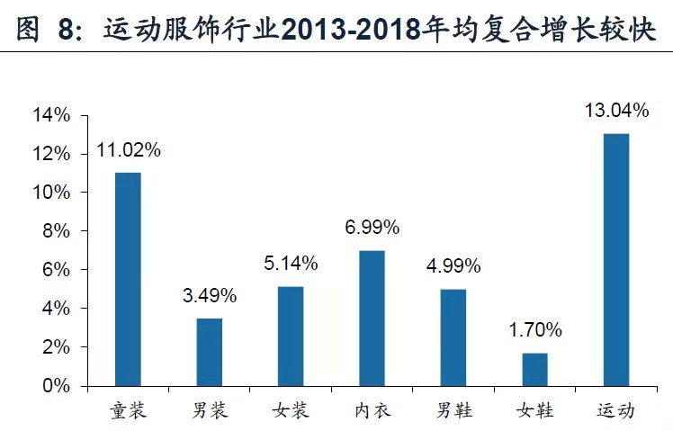

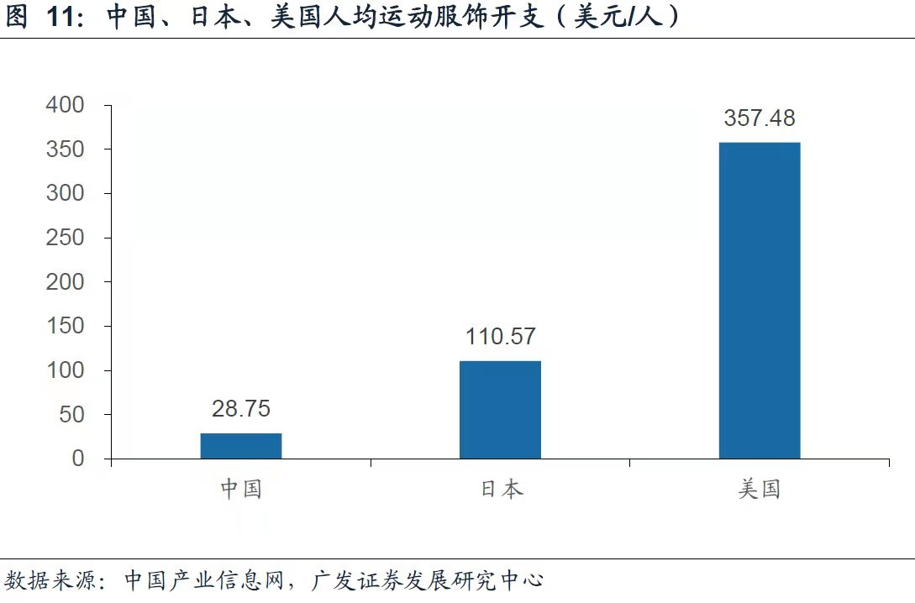

二、公司是高尔夫和度假旅游服饰龙头，聚焦国内高净值人群，开店空间2-3倍奠定增长基础

三、高毛利是基础，存货消化能力强，奠定强盈利能力，净利率显著高于行业平均